Nuclear medicine

Find the optimal ID level.

Signal -> C6-B6.

Signal/noise -> D6/B6.

Plot graph of signal/noise.

Dot and line graph.

Data x: ID level.

Data y: signal/noise.

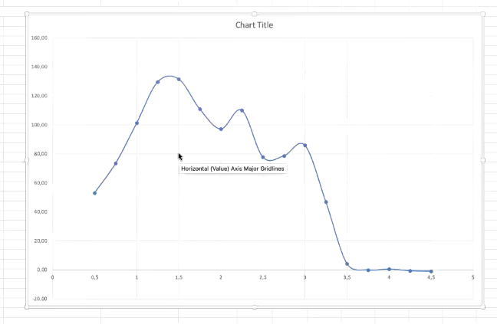

مقدار ماکسیمم رو نگاه میکنیم داخلش.

Light absorption 1

At what wavelength is the absorption maximum?

Calculate the average election exicitation energy?

Graph of line and dot.

X: wave length. Landa.

Y: A. second column.

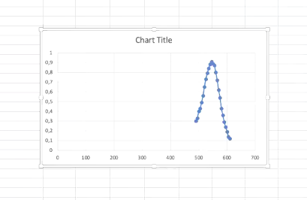

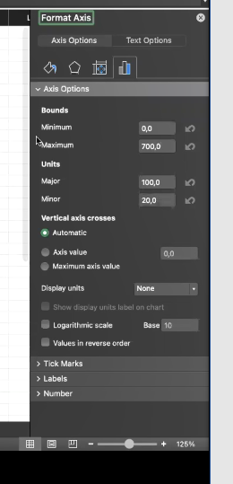

اگر ایکس یا وای رو خواستیم بکشیمش که نمودار پیدا باشه، دوتا کلیک روش میکنیم و مین و ماکس داده هارو میذاریم.

ماکسیمم مقدار وای رو ایکسش رو گزارش میکنیم.